

Instituto Tecnológico de Frontera Comalapa

Modalidad Mixta

Materia: Simulación

Semestre: 5 Modulo: 1

Especialidad: Ingeniería en Sistemas Computacionales.

Numero de control: 241260008

Alumno: Brian Ismael Vázquez Monzón

Docente: Francisco Javier Mingo Velázquez

Nombre del trabajo: 4.1 Mapa Mental

Tema: Lenguajes de Simulación

Frontera Comalapa, Chiapas a 20 septiembre del 2026

Introducción
Conocer los lenguajes de simulación es de gran ayuda para cualquier estudiante, porque nos enseña a usar programas con los que podemos simular y resolver problemas reales del día a día.
En esta actividad hablaremos de dichos temas para reforzar el conocimiento y no tener problemas de conocimiento.

Justificación
Realice este trabajo porque me parece muy útil aprender cómo las empresas toman decisiones antes de invertir su dinero. Conocer estas herramientas nos ayuda a saber cuál programa elegir según el problema y a entender cómo funcionan las filas o el inventario en un almacén para no perder tiempo ni recursos.

Anexo evidencia de la actividad 4.1 realizada en canva, Mapa mental
https://canva.link/o1c980h7n5hvnu0

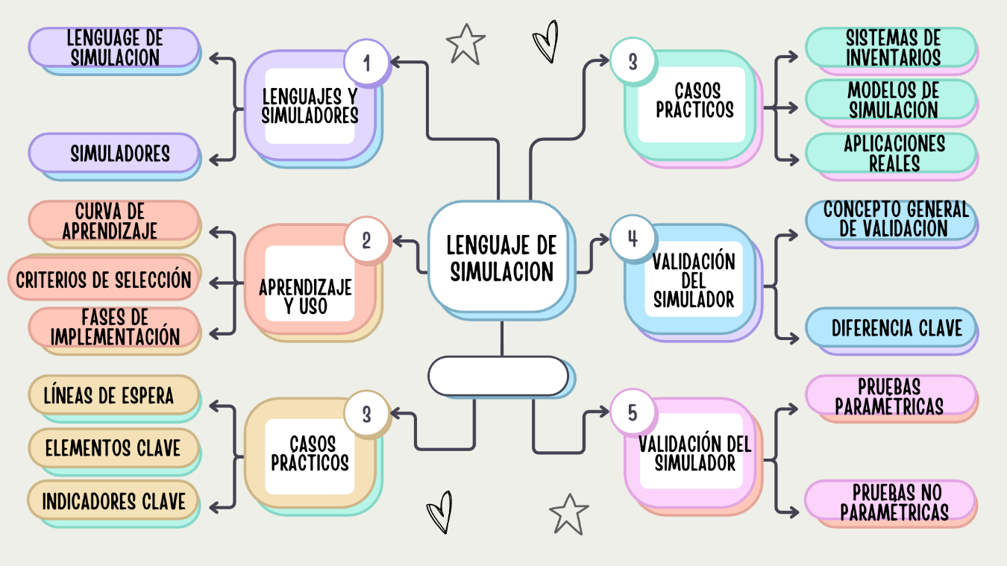

Conclusión
Como conclusión, puedo decir que la simulación es una herramienta de gran ayuda para cualquier estudiante o profesional, ya que nos enseña a resolver problemas del mundo real usando la computadora. Lo más importante que aprendí en esta unidad es que no importa si usamos un programa con código o uno con gráficos, lo verdaderamente valioso es comprobar que los resultados sean correctos para tomar buenas decisiones sin correr riesgos ni malgastar dinero.

Fuentes de información
De simulación y simuladores, 4. 1. Lenguaje. (s/f). Unidad IV: Lenguajes de simulación. Tecnm.mx. Recuperado el 2 de octubre de 2026, de https://hopelchen.tecnm.mx/principal/sylabus/fpdb/recursos/r138628.PDF
Simulación - unidad 4. (s/f). Paginaanibal.es.tl. Recuperado el 2 de octubre de 2026, de https://paginaanibal.es.tl/unidad-4.htm
UMNG - Facultad de estudios a distancia. (s/f). Edu.co. Recuperado el 2 de octubre de 2026, de http://virtual.umng.edu.co/distancia/ecosistema/ovas/ingenieria_industrial/simulacion_i/unidad_4/medios/interactividades/pat3_3/pat3_3.html
(S/f). Blogspot.com. Recuperado el 2 de octubre de 2026, de https://simulacionkarla.blogspot.com/p/unidad-iv-lenguajes-de-simulacion.html

